Instituto Superior de Engenharia de Coimbra

Licenciatura em Engenharia Informática: 2º Ano - 2º Semestre

Unidade Curricular de Modelação e Design

João Carvalho - 2019131769 Pedro Paiva – 2021134625

Coimbra 2022/2023

**Índice**

Identificação 3

Meta 3

Turma Prática 3

Identificação dos Alunos 3

Introdução 4

Caso de Uso: Marcar consultas e exames e vacinas 5

Modelo de Domínio 6

Diagrama de Sequência do Sistema 7

Glossário 8

Mensagens 9

Caso de uso 1 9

Diagrama de classes 9

Diagrama de sequência 9

Caso de uso 2 10

Diagrama de classes 10

Diagrama de sequência 10

Conclusão 11

# Identificação

## Meta

Terceira meta – **Design da solução**.

## Turma Prática

Turma Prática 2.

## Identificação dos Alunos

* João Carvalho, nº 2019131769
* Pedro Paiva, nº 2021134625

# Introdução

Na terceira e última fase deste trabalho, iremos avançar com o desenvolvimento da solução para o nosso problema. Para isso, iremos escolher um caso de uso previamente definido e apresentar o seu modelo de domínio e descrição detalhada (ambos desenvolvidos na fase anterior). Além disso, iremos criar o Diagrama de Sequência do Sistema e, para duas mensagens selecionadas, os seus Diagramas de Classes e Sequência.

# Caso de Uso: Marcar consultas e exames e vacinas

|  |  |
| --- | --- |
| **Nome** | **Marcar Consulta, Exames e Vacinas** |
| **Atores** | Utente, Médico e Enfermeiro |
| **Objetivo** | Permitir ao utente marcar consultas e exames com os médicos e enfermeiros disponíveis. |
| **Pré-Condições** | Utente deve estar registado no sistema  Médico e enfermeiro devem estar disponíveis na data/horário pretendido pelo utente |
| **Pós-Condições** | Marcação de consulta/exame registada no sistema  Utente e médico/enfermeiro notificados da marcação |
| **Fluxo de Eventos** | 1. - Utente acede ao sistema e seleciona a opção de marcar consulta ou exame. 2. - Sistema apresenta a lista de médicos e enfermeiros disponíveis. 3. - Utente seleciona o médico ou enfermeiro desejado e a data/horário pretendido. 4. - Sistema verifica a disponibilidade do médico/enfermeiro na data/horário selecionado. 5. - Se o médico/enfermeiro estiver disponível, o sistema confirma a   marcação com o utente e notifica o médico/enfermeiro.  6 - Utente confirma a marcação e o sistema regista a consulta/exame no sistema.  7- Utente e médico/enfermeiro recebem notificação da marcação. |
| **Fluxo Alternativo** | 1. - No passo 5, se o médico/enfermeiro não estiver disponível, o sistema apresenta as alternativas disponíveis para o utente. Se o utente não estiver satisfeito com as alternativas apresentadas, o processo é cancelado. 2. - No passo 6, se o utente não confirmar a marcação, o processo é cancelado. |
| **Casos de uso relacionados** | Consultar horários de médicos e enfermeiros  Cancelar consulta ou exame  Registar resultados de exames Ver consultas e exames marcados |

# Modelo de Domínio

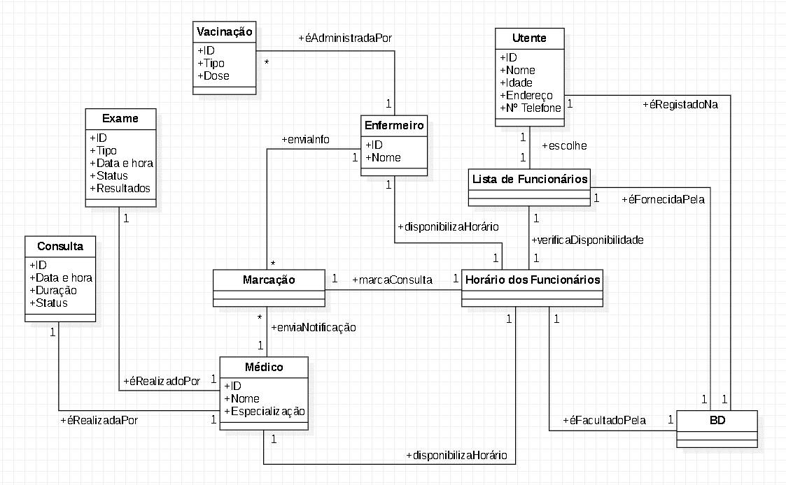

# Diagrama de Sequência do Sistema

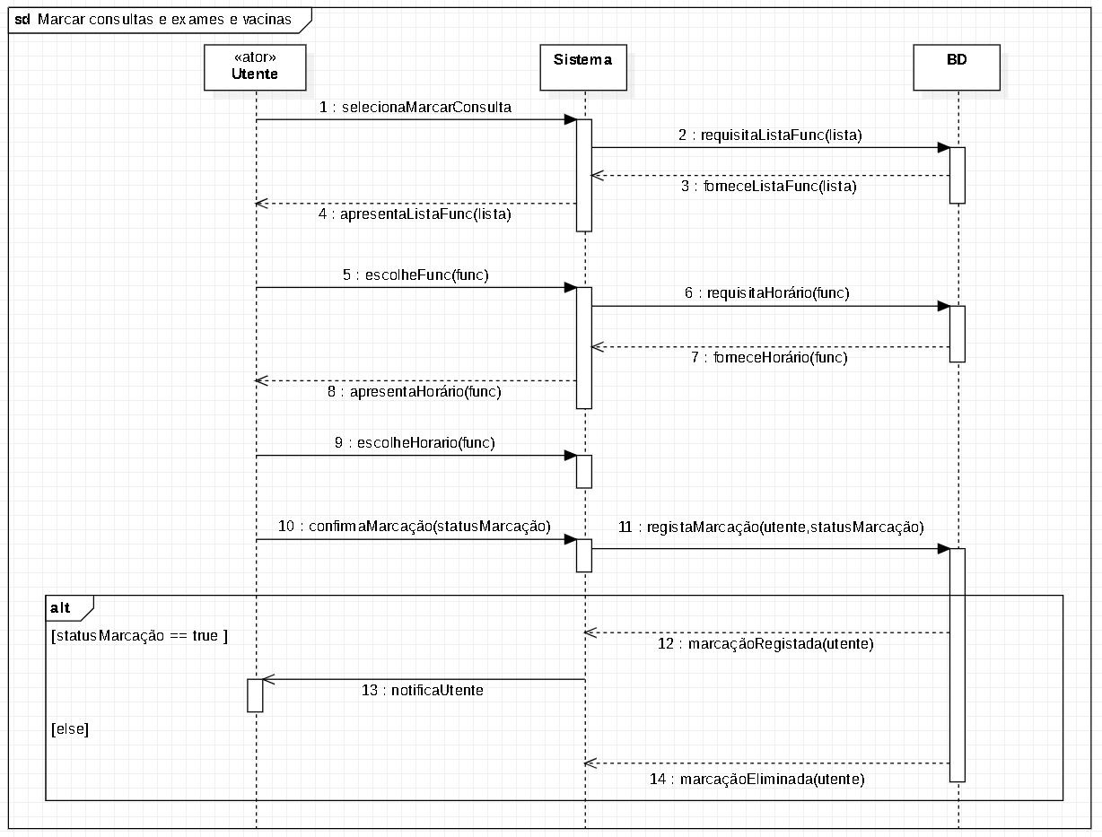

# Glossário

selecionaMarcarConsulta

# Mensagens

## Confirma Marcação

### **Diagrama de classes**

### **Diagrama de sequência**

## Caso de uso 2

### **Diagrama de classes**

### **Diagrama de sequência**

# Conclusão

Na segunda fase do trabalho prático, analisamos mais detalhadamente um caso de uso selecionado por nós, que foi a “Marcar consultas, exames e vacinas”. Para isso, criamos um modelo de domínio e um fluxo de eventos, que foi representado através de um diagrama de atividade.

Concluindo, conseguimos consolidar os temas discutidos ao longo do semestre, considerando assim que alcançamos os objetivos propostos.